Objectivos:
- Identificar los parámetros del modelo de primer orden de un motor de corriente continua.
- Medir las características del sistema en lazo cerrado.
- Estudiar la estabilidad del sistema de control de posición cuando la planta es de segundo orden.
- Compensar el sistema con redes pasivas.
- Compensar el sistema con realimentación tacométrica.

Introducción:
En esta práctica se realizarán experimentos para relacionar el comportamiento de un sistema real con los resultados predichos por la teoría.
Normalmente los análisis teóricos se desarrollan suponiendo que los motores tienen comportamiento lineal, en particular que el rozamiento es viscoso. En motores pequeños, como el que se utilizará en esta práctica, el rozamiento dominante es independiente de la velocidad, i el análisis lineal convencional no es aplicable. Para permitir que se lleven a cavo algunos experimentos numéricos se introduce una red compensadora en el preamplificador que, junto con una realimentación tacométrica proporciona al motor una característica aproximadamente lineal con una constante de tiempo definida.
Los primeros ejercicios son de identificación de los parámetros de la planta suponiendo una función de transferencia de la velocidad respecto al error, de primer orden. A continuación se realizan medidas en lazo cerrado de les características dinámicas y del error en estado estacionario. Para conseguir una función de transferencia de la velocidad respecto del error, de segundo orden se añade un polo adicional al amplificador de error y se estudia la estabilidad del sistema resultante. Por último se modifica las características del sistema añadiendo una red compensadora y alternativamente utilizando realimentación tacométrica.
Secuencia de inicio:
El esquema de la figura 1 no se corresponde con el montaje de ningún ejercicio concreto, en él están especificadas la mayoría de las conexiones y sirve de ayuda en todos los casos. Se recomienda seguir los siguientes pasos al comienzo de cada sesión para asegurar que todas las conexiones son correctas y los offsets del preamplificador y del amplificador están correctamente ajustados:
1.- Conectar la alimentación del servoamplificador, preamplificador y amplificador operacional.
2.- Conectar el motor por control por campo. Uniendo los bornes del servoamplificador marcados con la letra F.
3.- Conectar las salidas del preamplificador a las entradas del servoamplificador.
4.- Conectar el tacómetro entre 0V i la entrada 'tacho' del preamplificador y colocar el interruptor del preamplificador en la posición defined τ. Con esto ponemos una compensación interna para que el modelo lineal de primer orden sea una buena aproximación.
5.- Penemos en marcha el equipo y ajustamos el cero del preamplificador. El motor debe girar en ambos sentidos, según el ajuste del cero. En caso contrario, intercambiar las conexiones del tacómetro o del preamplificador.
6.- Ajustar el cero del preamplificador hasta que el motor no gire.
7.- Conectar la salida del amplificador operacional, a través de un divisor de tensión de la unidad atenuadora, a una de las entradas del preamplificador. Para esto conectaremos un extremo de un potenciómetro a masa, el otro extremo del mismo potenciómetro lo conectaremos a la salida del A.O. y el cursor de dicho potenciómetro lo conectaremos a una de las entradas del preamplificador.
8.- Colocar el conmutador del amplificador operacional en la posición de ganancia unitaria.
9.- Con el mando del atenuador en ganancia máxima, ajustar el cero del amplificador operacional hasta que el motor no gire.
10.- Conectar los tres terminales de alimentación al potenciòmetro de entrada, y el cursor a una de las entradas del A.O.. Moviendo el mando del potenciómetro del motor girará en ambos sentidos. Ajustarlo hasta que se pare. Si esta posición no coincide con el cero marcado, aflojar el dial y hacerlo coincidir.
11.- Conectar la alimentación del potenciómetro de salida en polaridad opuesta a la del potenciómetro de entrada. Con el mando del atenuador a cero conectar el cursor a otra de las entradas del A.O.. Incrementar la ganancia mediante el mando del atenuador, si las conexiones son correctas los dos potenciómetros se alinearán, en caso contrario, invertir la polaridad de les alimentaciones de los dos potenciómetros.
Ejercicios:

1.- Medida de la constante de tiempo del motor.
La función de transferencia entre el preamplificador i la velocidad del motor, es decir la función de transferencia del motor, es de la forma:
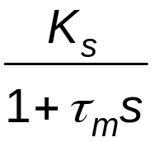

Se utilizarán dos métodos para estimar la constante de tiempo del motor:

a) Medida a partir de la respuesta frecuencial.
Aplicando una onda senoidal y midiendo el desfase entre la entrada y la salida.

Se introduce una onda triangular en el canal X de un osciloscopio en modo X-Y, si hay una onda senoidal en fase en el canal Y, aparecerá un figura como la de la línea punteada de la figura 1b(libro de practicas), pero si hay un desfase entre las dos señales (como ocurre en la respuesta de velocidad del motor) la curva se abre y el ángulo de fase ϕ se puede estimar.

Procedimiento.
Aplicar una ona senoidal de baja frecuencia (0.1 Hz) a una de las entradas del preamplificador, de amplitud adecuada (1-2 V) para generar 10 Vpp en la salida del tacómetro. Se obtendrá en el osciloscopio una curva como la de la figura 1b. Aumentar la frecuencia del generador de funciones hasta que el desfase sea de 45º (d₁=0.5d₂). En este momento se está excitando el sistema a la frecuencia de corte y a partir de ella se puede calcular el valor de la constante de tiempo.

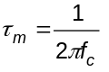

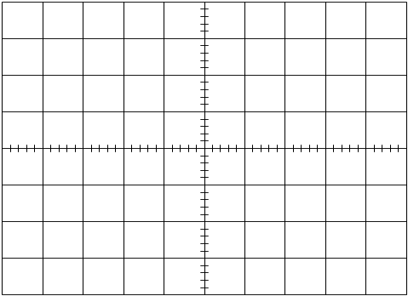

Si observamos la frecuencia en que se cumple que d1=0.5*d2 obtenemos que f_{c} = 0.4 Hz. Aplicando la formula anterior obtenemos como constante de tiempo del motor una:
τ = 0.39 seg.

b) Medida a partir de la respuesta al escalón.
Aplicando una onda cuadrada y observando la salida.
Si aplicamos una señal cuadrada, la velocidad del motor responde exponencialmente. En el osciloscopio, con la onda triangular en el canal X, aparece una curva similar a la de la figura 1c y la constante de tiempo del motor se puede estimar como el tiempo necesario para llegar al 63% del valor final.

Procedimiento.
Aplicar una onda cuadrada de 0,5 Hz y la amplitud adecuada para obtener a la salida 10 Vpp, se deberá obtener una curva como la de la figura 1c. En la curva estimar el tiempo necesario para llegar al 63% del valor máximo, que debe coincidir con el valor de τ_{m} obtenido anteriormente.

Si medimos mediante el cursor del osciloscopio digital obtenemos que para llegar al 63 % de su valor final el sistema tarda un tiempo τ = 0.26 seg

Se puede observar que la diferencia entre ambas constantes obtenidas son diferentes cuando deberian ser similares. Esta diferencia se debe a errores de medida a la hora de tomar valores.

2.- Medida de la constante de error de velocidad K_{V}.

Un sistema simple de control de la posición del motor que se puede montar es el representado en el siguiente diagrama de bloques:

θ _{i}
K_{E}
θ_{o}
K_{E}
1/s
1/N
G
V_{o}
V_{i}
V_{E}
Amplificador
Potenciòmetre
Motor
ω
θ
Reductor
Potenciòmetre
Figura 2

Que se puede simplificar, obteniendo el siguiente:

θ _{i}
E
θ _{o}
ω
Figura 3

Con 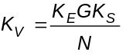 donde:
K_{E}=Voltios en el amplificador / radianes de error.
G = Ganancia del amplificador.
K_{S} = Constante de velocidad del motor.
N = Coeficiente de reducción del engranaje.

La alteración de cualquiera de estos valores modifica el valor de K_{V}, pero no es necesario conocerlos a todos, con una sola medida se puede determinar K_{V} directamente.
Se puede comprobar que K_{V} es la constante de error de velocidad.

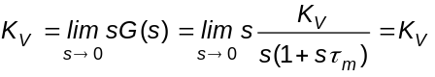

Además K_{V} da la velocidad del eje de salida por unidad de error, en continua (s=0), siendo sus dimensiones
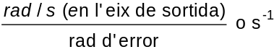
Para medir K_{V} montaremos los potenciómetros de entrada y de salida, el A.O. y el atenuador como se indica en la figura 1. El método de medida consiste en desconectar la señal del potenciómetro de salida del A.O. y aplicar una señal desde el potenciómetro de entrada (Quitamos la realimentación). Esto es equivalente a una señal de error (que ajustaremos con el potenciómetro de entrada) que hará que el motor gire el eje de salida a una velocidad constante en función del error introducido.
Con la ganancia al 50% ajustamos el potenciómetro de entrada hasta que el potenciómetro de salida gira a 1 rev/s (contando las vueltas y midiendo el tiempo, comprobar que da n vueltas en n segundos (10 vueltas en 10 s). También podríamos medir la velocidad conectando la señal del cursor del potenciómetro de salida en una de las entradas del osciloscopio con lo que una vez ajustado tendríamos una señal en diente de sierra de una frecuencia de 1 Hz (1 rev/s).

En el potenciometro de entrada ponemos un angulo de 10º. Este error provocara que el motor gire. Medimos cuanto tiempo tarda en dar 10 vueltas:

El tiempo resultante es de 16 seg. Lo que implica que cada que el potenciometro de salida esta girando a 0.625 vuelta/seg. Si lo expresamos en radianes tenemos que 2πrad = 1 vuelta. De ello mediante una simple regla de tres obtenemos que el potenciometro está girando a 3.9 rad/seg.
Para hallar la Kv tenemos que dividir la velocidad a la que esta girando el potenciometro de salida por el margen de error del potenciometro de entrada (expresado en radianes):
10º de error son 0.174 rad.

Si efectuamos esta operación obtenemos la Kv.

Kv = (3.9 rad/seg) / 0.174 rad = 22.4 s⁻¹

3.- Medidas en lazo cerrado de la respuesta frecuencial y de la respuesta al escalón.
El sistema de la figura 3 tiene una función de transferència de la forma:

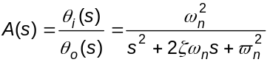 on 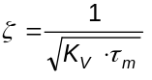 y 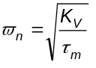

Valores aproximados del pico de la respuesta frecuencial y del sobrepico para algunos valores de ζ són los siguientes:
ζ | 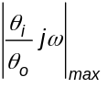 | Sobrepic | K_{V}  s⁻¹ | ω_{n}  rad
0,4 | 1,35 | 25% | 4.73 | 3.78
0,2 | 1,5 | 50% | 18.93 | 7.57
Además 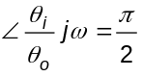 per a ω = ω_{n}.
Para el valor medio de τ_{m} calcular los correspondientes K_{V} y ω_{n} y rellenar la tabla. Escogemos una τ = 0.33 seg (seria la media de las dos constantes que hemos hallada antes en el apartado 1).
Para comprobar los resultados teóricos experimentalmente es necesario ajustar K_{V} a un valor particular, y aunque esto se puede realizar a partir del valor de K_{V(max)} medido en el apartado anterior, es conveniente un método más exacto.
Por ejemplo, si se necesita un valor de K_{V} = 6,28 s⁻¹, esto quiere decir que con un error de 1 radian, el eje de salida girará a 6,28 rad/s (1 rev/s). Desconectando el potenciómetro de salida del A.O.. Colocar el potenciómetro de entrada a 57º (1 radiant) y ajustar la ganancia hasta que el eje de salida gire a 1 rev/s. Finalmente volver a conectar el potenciómetro de salida a una entrada del A.O.. El procedimento general és colocar el potenciometro de entrada en el ángulo que debería de producir una velocidad de una rev/s y ajustar la ganancia hasta obtener 1 rev/s.
Per ζ = 0,4.
Ajustar el valor de K_{V} correspondiente a ζ = 0,4 y desconectar el potenciómetro de entrada del A.O. y en su lugar introducir una señal del generador de funciones.

Respuesta al escalón. Aplicar una entrada en forma de señal quadrada al A.O. de 8Vpp i 0,2 Hz (aprox.), i medir el valor del sobrepico.
Respuesta en frecuencia. Aplicar una entrada senoidal al A.O. de 0,6 Hz (aprox.). Ajustar la frecuencia de la entrada hasta que el sistema esté funconando a la frecuencia de pico (amplitud máxima). Medir las amplitudes de la entrada y la salida y calcular su relación, que corresponde con el valor de pico del módulo de la respuesta frecuencial. A continuación incrementar la frecuencia ligeramente hasta obtener un desfase de 90º (veure figura 1d) y la frecuencia debe corresponder con la ω_{n} calculada. Finalmente comprobar que si se sigue aumentando la frecuencia, cae la amplitud de la salida y el desfase se aproxima a 180º.

Para ζ = 0.4 hemos hallado que la Kv = 4.72 s⁻¹, lo que significa que con un radian de error el sistema debe girar a 4.73 s⁻¹.
Variamos el potenciometro hasta conseguir que el sistema gire a la velocidad que queremos. Entonces visualizamos en el osciloscopio la respuesta al escalón y medimos el sobrepico.

Para una Vi = 10 Vpp tenemos un sobrepico (Sp ) de 2 Vpp. Esto implica un sobrepico del 20 %. Para conseguir un sobrepico del 25 % hemos tenido que aumentar la ganancia.

Si observamos la respuesta a una señal senoidal mientras esta funcionando a su frecuencia de pico (f = 0.7 Hz) y medimos la relación entre la entrada y la salida obtenemos que Vo/ Vi = 14 / 10 = 1.4.

Aumentamos la frecuencia hasta que observamos que el desfase entre la entrada y la salida sea de 90º (se obtiene una forma de onda como la de la figura siguiente en modo X-Y) y anotamos la frecuencia a la que sucede esto. F=0.84 Hz. Si lo expresamos en radianes obtenemos que la ω_{n} = 5.27 rad/seg.
Estos valores son mayores que los calculados teóricamente.

Para ζ = 0,2.
Ajustar el valor de K_{V} correspondiente a ζ = 0,2 y realizar las mismas comprobaciones del caso anterior. En este caso es conveniente utilizar amplitudes de entrada menores para evitar la saturación de la fuente de alimentación.

De la misma forma que en el caso anterior tenemos:
Vi = 10 Vpp
Sp = 7.5 Vpp

Tenemos un sobrepico del 75 %. Para obtener el sobrepico teórico del 50 % hemos tenido que disminuir la ganancia.
Observando la respuesta en frecuencia tenemos que para una f= 0.7 Hz tenemos el sistema trabajando en su frecuencia de pico. En este punto medimos la relación entre la entrada y la salida y obtenemos:
Vo / Vi = 15 /10 = 1.5

Aumentamos la frecuencia para obtener un desfase de 90º y obtenemos una f=0.97 Hz. Expresada en radianes tenemos que ω = 6.1 rad/seg. Este valor es inferior al calculado teóricamente.
Los errores que estamos obteniendo pueden ser resultado de la constante de tiempo que estamos considerando, pues debemos tener en cuenta que al medirla en el primer apartado hemos obtenido dos resultados muy diferentes y estamos trabajando con una constante de tiempo que es la media de ambos resultados anteriores.

4.- Medida del error de seguimiento.
El error de seguimiento o error en estado estacionario a una entrada en rampa de pendiente A, se pude calcular con la siguiente expresión:
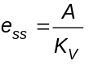
Para ajustar el valor de K_{V} a 10 s⁻¹ deberemos aplicar un error de 36º y ajustar la ganancia hasta que el potenciómetro de salida gira a 1 rev/s, esto se produce con una ganancia de aproximadamente el 28%.

Aplicar una entrada triangular de aproximadamente 20 Vpp y 0'1 Hz y medir el error de seguimiento. Comprobar que el resultado esta de acuerdo con las previsiones teóricas.
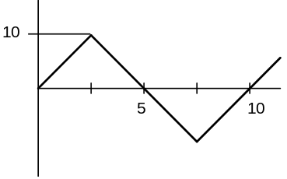
Como A es la pendiente de la señal en rampa aplicada a la entrada podemos calcularla con la siguiente expresión:
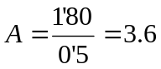
Medimos del error de seguimiento visualizando en el osciloscopio la señal de entrada y de salida en un tramo de subida y en un tramo de bajada(esto lo hacemos para compensar un poco el error de offset que presenta el generador de funciones, ya que vemos que el error es mayor en la subida que en la bajada) y midiendo la diferencia entre estas dos señales en un punto determinado obtenemos:

E_{ss}(subida) = 0.640 E_{ss}(bajada) = 0.200

Hacemos la media entre ambas medidas y obtenemos el error de seguimiento, el cual vale:

Ess = (0.64+0.2)/2 =0.42

Para comprobar estos resultados podemos calcular la Kv:

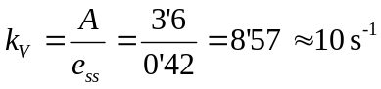

Incrementando K_{V} se reduce el error de seguimiento pero se incrementa el transitorio y a la inversa.
Se puede ver en el osciloscopio como al incrementar k_{V} también ha aumentado el tiempo de establecimiento y el sobrepico, con lo que el sistema será más inestable.

5.- Investigación de la inestabilidad.
Para que el sistema pueda llegar a la inestabilidad se aumenta el orden de la planta añadiendo un polo.

θ _{i}

Se puede comprobar, aplicando el criterio de Routh, que el valor de K_{V} mínimo para que el sistema sea inestable, y la frecuencia de oscilación, vienen dados por las formulas:

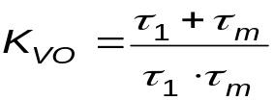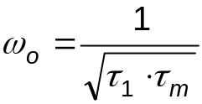

Sabiendo que la constante de tiempo introducida es τ₁= 0,1 s, y utilitzando la τ_{m} del primer apartado, calcular K_{VO} i ω_{o}.

K_{VO} = 13 s⁻¹ ω_{o} = 5.5 rad /seg = 0.87 Hz

La función de transferencia en lazo abierto tiene -180º de fase a la frecuencia ω_{o}, por lo tanto la respuesta de la velocitat tiene un desfase de 90º, como la integración entre la velocidad y la posición introducen un desfase constante de 90º. Se puede comprobar experimentalmente la existencia de un desfase de 90º en la respuesta de velocidad a la frecuencia ω_{o}, y que cuando K_{V} toma el valor calculado el sistema oscila a la frecuencia calculada.
Montar el sistema de control siguiendo la secuencia de inicio. Introducir el polo adicional colocando el conmutador del A.O. en la posición 'τ=0,1'. Desconectar las señales de los potenciómetros del A.O., colocar la ganancia al 100% y aplicar una senoide de 2 Vpp y 0,5 Hz a una de las entradas del A.O..
Introducir en el canal Y del osciloscopio la señal del tacómetro y en el canal X una triangular sincronizada con la entrada. Ajustar la frecuencia hasta obtener un desfase de 90º y comprobar que corresponde con ω_{o}.

Si efectuamos estos pasos obtenemos una f = 0.89 Hz. Como vemos corresponde con la ω₀ teórica.

Desconectar el señal del generador de funciones, colocar la ganancia al 0% y volver a conectar los potenciómetros al A.O.. Aumentar lentamente la ganancia y perturbar al sistema moviendo el potenciometro de entrada con escalones. Al aumentar la ganancia el sistema se irá aproximando a la oscilación. Ajustar la ganancia hasta que se mantenga una autooscilación de aproximadamente ±60º. Observar la señal en el cursor del potenciòmetro de salida y medir la frecuencia de oscilación (que debe corresponder amb ω₀).

En este caso si medimos el periodo de oscilación obtenemos T = 1 seg. Como sabemos que la frecuencia es la inversa del periodo tenemos que f = 1 Hz. También vemos que corresponde bastante con el valor teórico obtenido.

Finalmente, sin alterar la ganancia, abrir el lazo desconectando el potenciómetro de salida. Entonces, girando el potenciómetro de entrada hasta que el motor gire a 1 rev/s determinar el valor de K_{V} a partir del ángulo del potenciómetro de entrada.

Tenemos que el potenciometro de entrada vale 25º el error. En radianes representan 0.43 rad. Si aplicamos la formula de la Kv obtenemos lo siguiente:

Kv = (Rad/seg) / rad error = (2π rad /seg) / 0.43 rad = 14.4 s⁻¹

6.- Compensación con redes pasivas.
Para incrementar la velocidad de respuesta, un método es añadir una red pasiva de compensación que modifique la respuesta frecuencial aumentando el ancho de banda. Se utilizará una red de avance de fase en la salida del amplificador de error.

θ _{i}

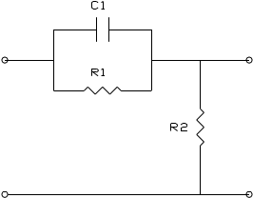

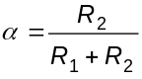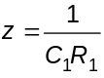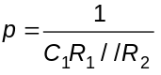

La red de avance de fase se pondrá utilizando una resistencia de 10 kΩ del atenuador como R₂ (con el mando al 100%) y añadiendo una red R-C en paralelo de valores R₁=25 kΩ i C₁=10 μF entre la salida del A.O. y el atenuador.
Con la red de esta forma, la constante de error de velocidad K_{V} es el producto de α por K_{V(max)} del sistema sin compensar (medida en el apartado 2).
Ajustar el mando del atenuador para que la K_{V} del sistema sin compensar sea α por K_{V(max)}.
Introduciendo una señal cuadrada en la entrada (de frecuencia adecuada), medir el tiempo de subida y el tiempo de estabilización del sistema sin compensar (El A.O. debe estar en ganacia unidad).
Poner la red R-C paralelo entre el A.O. y el atenuador con una ganancia al 100% y comparar el tiempo de subida y de estabilización en el caso anterior.
Comparar la velocidad de respuesta del sistema compensado y sin compensar manteniendo la K_{V} constante.

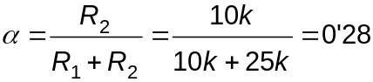

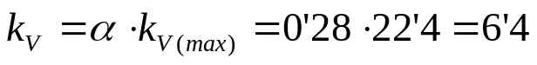

Hacemos que el sistema sin compensar sea Kvmáx* α = 6.4 s⁻¹
Ahora representamos la respuesta al sistema sin compensar y vemos el tiempo de establecimiento y el tiempo de subida.

t_{s} ≈ 1.4 seg
t_{r} ≈ 0.44 seg

Si representamos la respuesta al sistema compensado y medimos el tiempo de establecimiento y de subida vemos la diferencia existente: El sistema es más rapido y no oscila tanto.

t_{s} ≈ 0'6 seg
t_{r} ≈ 0'2 seg
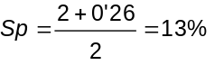
7.- Compensación con realimentación tacomètrica.
Se trata de montar el siguiente sistema:

θ _{i}
E
θ _{o}
ω
K₂
K₁

Añadiendo la señal del tacómetro a una de las entradas del preamplificador a través de un divisor de tensión de la unidad atenuadora.
Estudiar cualitativamente el comportamiento del sistema para diferentes valores de K₁ i K₂.

